« День Защитника
Отечества».

Праздник, посвященный 23 февраля.
(Для детей старшего дошкольного возраста)

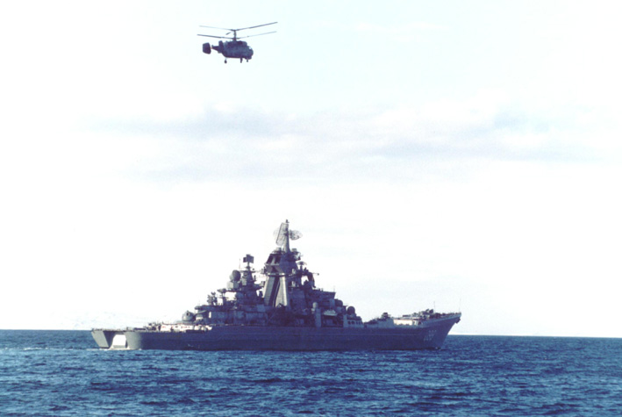

Инструктор по физкультуре: Балакина В.Г.

Ход праздника: дети под торжественный марш (на выбор музыкального руководителя) заходят в украшенный зал. Команды одна за другой проходят почетный круг и становятся на противоположные стороны зала.

Инструктор по физкультуре: Добрый день, дорогие друзья! Сегодня у нас особенный день – День Защитника Отечества! В этот день мы поздравляем всех настоящих мужчин – наших пап, братьев, дедушек, товарищей – настоящих и будущих защитников Родины! У нас тоже есть будущие мужчины – наши мальчики! И для них приготовили свои поздравления наши девочки:
( Выходят девочки и читают стихи – поздравления.)

1-я девочка: В февральский день, в морозный день
Все праздник отмечают.
Девчонки в этот славный день
Мальчишек поздравляют.
2-я девочка: Мы не подарим вам цветов,
Мальчишкам их не дарят.
Девчонки много теплых слов
У вас в сердцах оставят.
3-я девочка: Мы пожелаем вам навек:
Чтоб в жизни не робелось,
Пусть будет с вами навсегда
Мальчишеская смелость.
4-я девочка: И все преграды на пути
Преодолеть вам дружно.
Но вот сначала подрасти
И повзрослеть вам нужно.
5-я девочка: Послушайте, мальчишки,
Примите поздравленья!
Желаем счастья в жизни вам
Здоровья и веселья!

Инструктор по физкультуре: Защитник Отечества охраняет нашу Родину, и поэтому он должен обладать смелостью, решительностью, мужеством, выносливостью! Все эти качества пригодятся и нам в наших сегодняшних военных учениях! Но для начала попросим команды представиться:
Выходят участники от каждой команды.

Команда «Летчики»: Встречают юности рассвет
Под сенью крыльев и ракет,
И охраняют высоту
Те, кто сегодня на посту.
Команда «Моряки»: На ремне сверкает пряжка
И блестит издалека.
Полосатая рубашка
Называется тельняшка.
Хмуро в море, океане,
Блещут волны там и тут,
Корабли идут в тумане,
Нашу землю стерегут!

Инструктор по физкультуре: Спасибо командам за приветствие! Итак, команды, готовы к военным учениям? (….) Тогда начнем!

Инструктор по физкультуре: Ребята для нас из штаба отправили конверты с заданиями, но по дороге связные их потеряли где-то на болоте. Поэтому сейчас ваши командиры должны найти конверты на болоте и доставить их в команду. Побеждает тот командир, который первым доставит конверт в команду. Итак:

Конкурс: «Доставь пакет».
(победившей команде вручается звезда)
Инструктор по физкультуре: Хорошо, ребята! Сейчас я открою конверты, и мы узнаем, какие задания для нас приготовил штаб. Итак:

Задание №1. «Передача автоматов над головой».
(команда, победившая в конкурсе, получает звезду)

Задание №2. «Брось гранату в траншею».
(команда, победившая в конкурсе, получает звезду)

Задание №3. «Перенос снарядов».
(команда, победившая в конкурсе, получает звезду)

Инструктор по физкультуре: Молодцы, ребята, вы хорошо справляетесь с заданиями! А сейчас самое время сделать привал. (дети располагаются на ковре) Я предлагаю вам попеть песни и потанцевать, хорошо? (……)
Дети старшей группы исполняют песню «Капитан», а затем мальчики исполняют танец «Яблочко».

Инструктор по физкультуре: Ну, вот и отдохнули! И нам пора опять состязаться в быстроте и ловкости. Но для начала нам нужно построиться. Посмотрите, наши команды перемешались! Итак, давайте построимся. (Дети строятся)

Инструктор по физкультуре: Ребята! Строй – это священное место! В строю нельзя разговаривать, шевелиться, размахивать руками, выходить из строя! Посмотрите, разве вы так стоите? Давайте-ка поучимся сейчас строиться!

Подвижная игра « Боевая тревога!»
(игра повторяется 2-3 раза)

Инструктор по физкультуре: Ну, вот теперь можно продолжать наши учения!

Задание №4. «Быстрей к окопу».
(команда, победившая в конкурсе, получает звезду)

Задание №5. Конкурс капитанов «Минное поле».
(победивший получает звезду)

Инструктор по физкультуре: Хорошо, ребята, а у нас еще один привал! Давайте немного отдохнем и отгадаем интересные загадки:

Загадка №1. Вот загадка, словно птица.
Мчится в небе голубом,
Города, моря, границы
И загадки под крылом. (Самолет)

Загадка №2. Чудо – птица, алый хвост,
Полетела в стаю звезд. (Ракета)

Загадка №3. Даже под полярным дном
Может плавать этот дом. (Подводная лодка)

Загадка №4. Ползет черепаха, стальная рубаха,
Враг в овраг, черепаха – куда враг. (Танк)

Загадка №5. Тучек нет на горизонте,
Вдруг раскрылся в небе зонтик,
Через несколько минут,
Опустился ……. (Парашют)

Инструктор по физкультуре: Молодцы! Все загадки отгадали! А у нас осталось еще одно, последнее, задание. Итак, команды построились!

Задание №6. «Перетягивание каната».

Инструктор по физкультуре: Ребята, вы успешно справились со всеми заданиями, пришедшими из штаба. И наши учения подошли к концу. Давайте посчитаем наши звездочки и узнаем, какая же команда победила?(………)

Инструктор по физкультуре: Вы знаете, ребята, а я считаю, что обе команды сегодня отлично себя показали! И я думаю, что в этом зале нет победителей и побежденных, потому что победила ………. ДРУЖБА! И в заключение нашего праздника я предлагаю спеть песню «Про папу».

Под веселую музыку детям раздаются подарки, и они выходят из зала. Праздник заканчивается.

